Corresponda

Les comparto el link para acceder a la nueva plataforma de Vcenter versión 7.0.3, pero antes demos de tener acceso IP, vamos a realizar una modificación al archivo llamando “host” que se encuentra dentro de su computadora, por ejemplo, tengo una CPU con Windows 10.

Paso 1. Abrir un bloc de notas como administrador como se muestras en la siguiente figura.
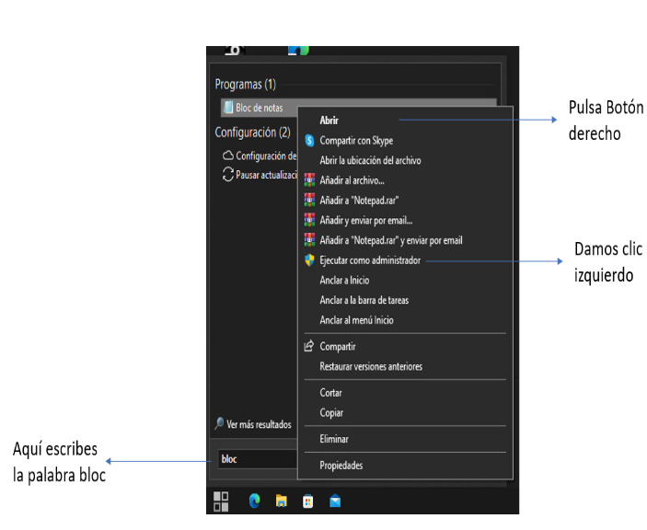
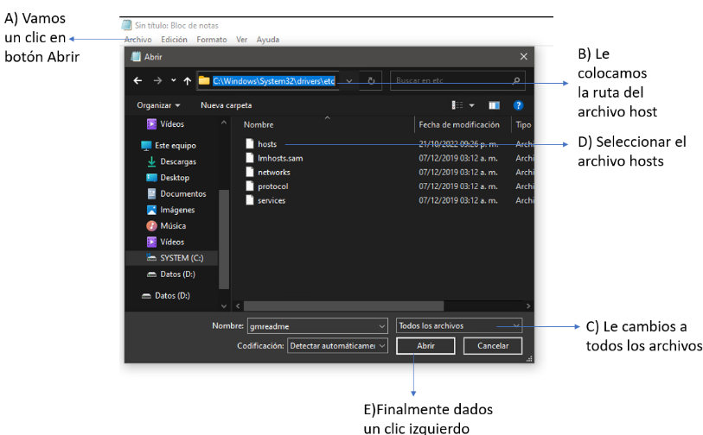
Figuras 1 y 2. Procesos para abrir el archivo hosts

Nota aquí les comparto donde esta localizado en archivo hosts

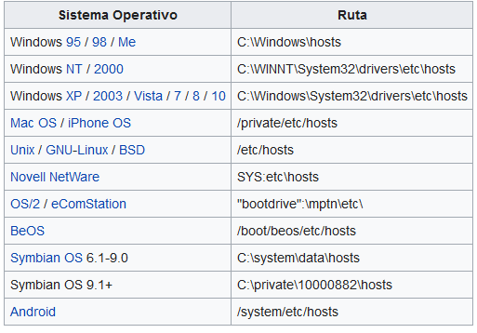
Figura 3. Nuestra la ruta exactamente dónde está el archivo host
https://es.wikipedia.org/wiki/Archivo_hosts

Paso 2. Colocar en el archivo hosts la siguiente ruta: 148.204.86.104 pc-86-104.upiita.ipn.mx

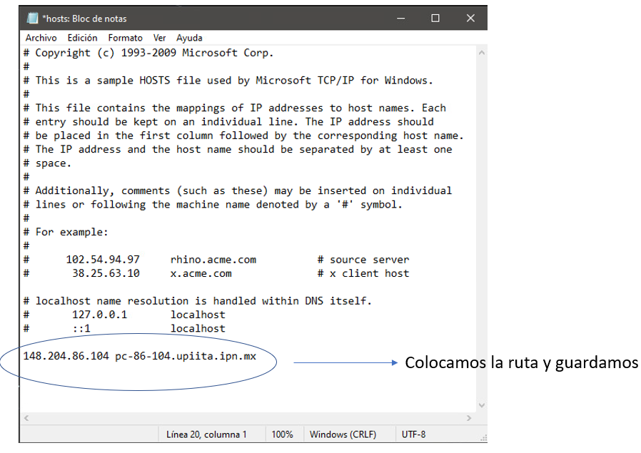
Figura 4. Se muestra el archivo hosts

Paso 3. Abrimos cualquier navegador en mi caso desde chrome

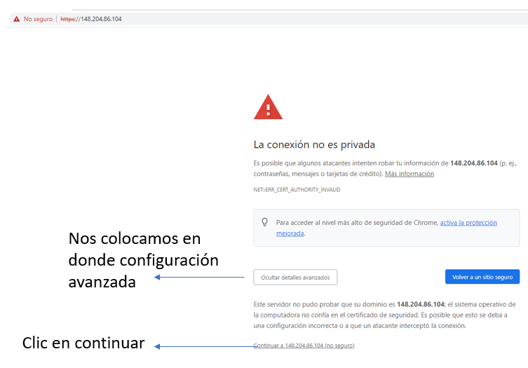
Figura 5. Aquí solamente seguimos las indicaciones

Paso 4. Colocamos nuestras credenciales que les voy a enviar a cada uno.

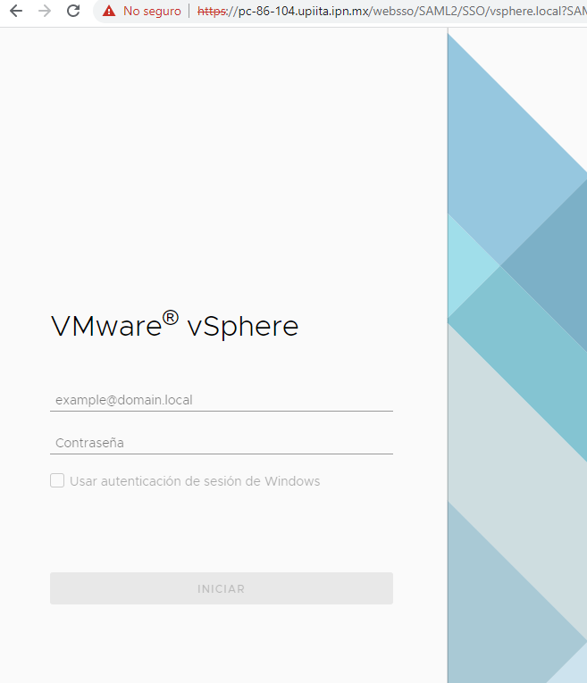

Figura 6. Aquí solamente seguimos las indicaciones que nos van a enviar vía correo electrónico

Paso 5. Listo ya estamos en la nueva plataforma de Vcenter 7, ahora vamos a explicar como entrar dentro de la plataforma
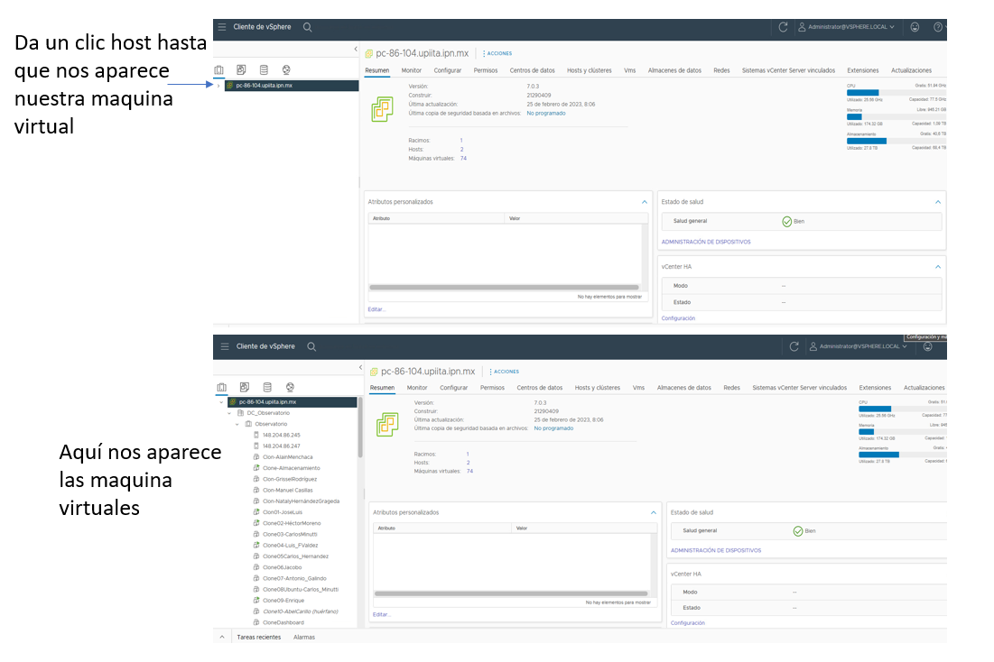
Figura 7. Se daremos con un clic hasta que llevemos a la maquina virtual

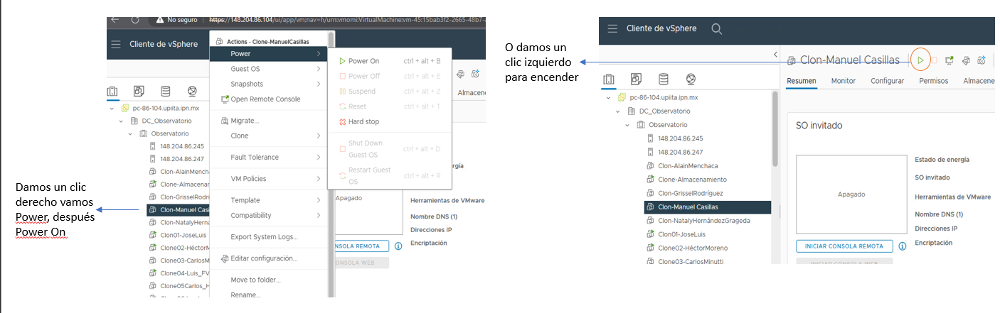
Paso 5. Para abrir la maquina virtual, damos un clic derecho en donde esta y de ahí nos vamos hasta energía y luego le damos un clic en botón Encender
Figura 8. Hay dos maneras de encender la maquina virtual una con clic derecho o dándole en botón de prender

Paso 6. Existe dos maneras para entrar a la máquina virtual

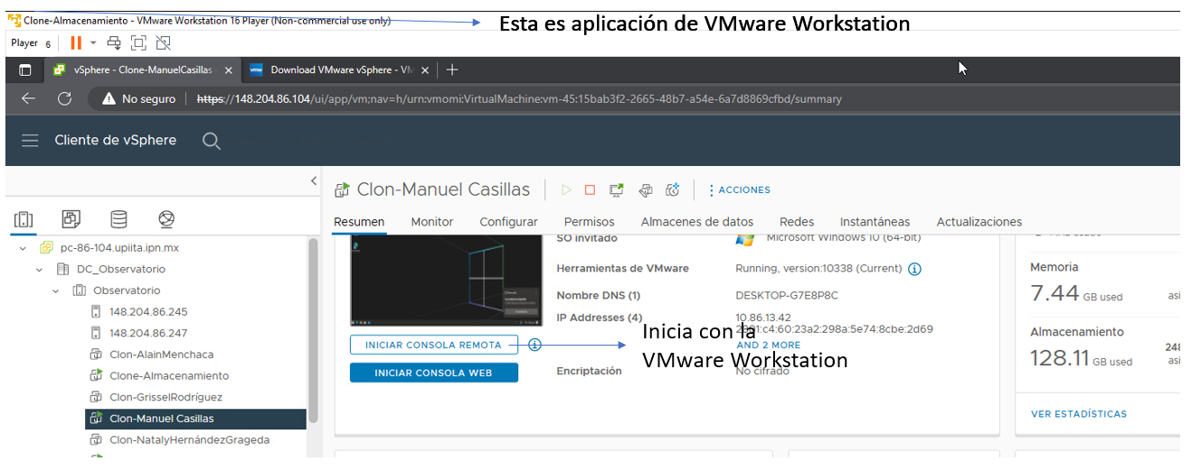
- La primera Remote Consola: lo que quiero decir que va a iniciar directamente a la aplicación con la VMware Remote Console 12.0.3 for Windows, pero también si tiene instalado el VMware Workstation 16 o 17 funciona correctamente, se los muestro a continuación
Figura 9. Iniciado con la aplicación VMware Remote Console 12.0.3 for Windows

- La segunda es iniciar desde consola Web: Es para que inicie la maquina virtual desde un navegador web. Como se muestra a continuación

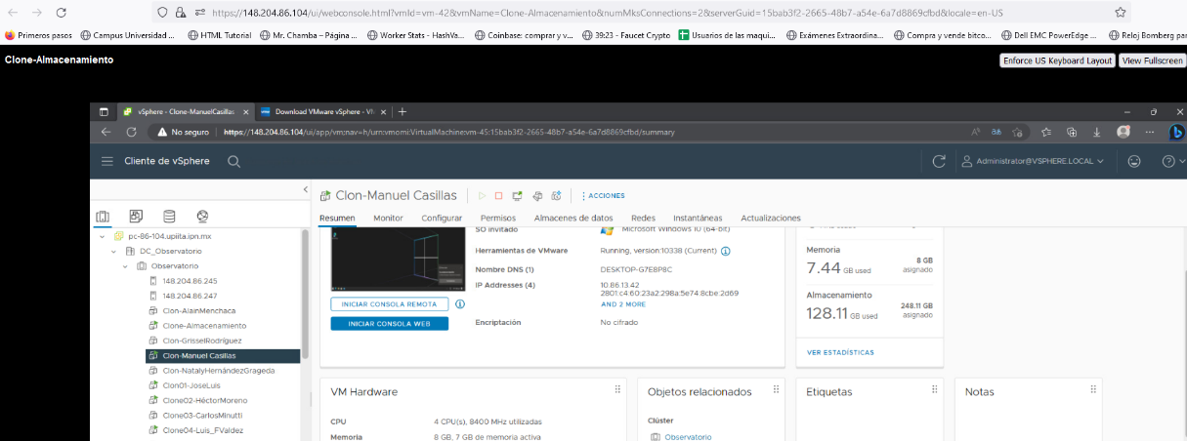
Figura 10. Iniciado desde web sin utilizar el cliente pesado

- Para el uso de cliente pesado existe dos distribuciones para Linux y Windows.
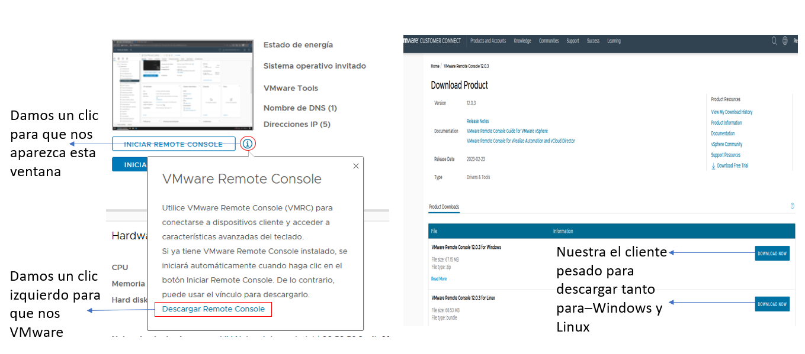
Figura 11. Muestra como bajar el cliente pesado

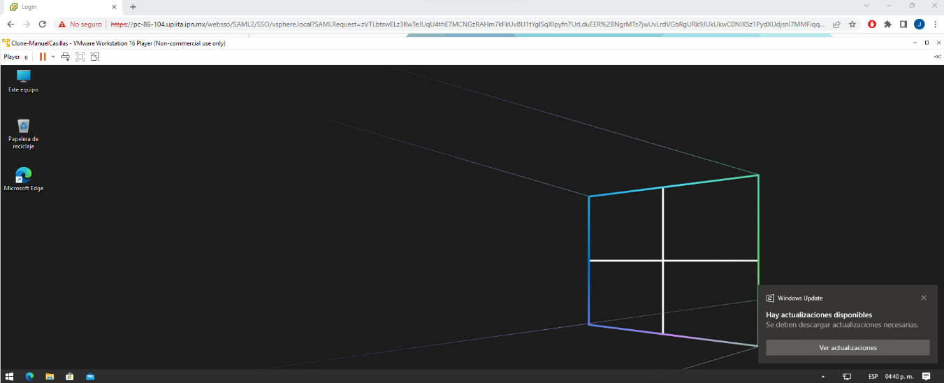
Paso 7. Ya podemos trabajar con la máquina virtual
Figura 12. Se la consola de Workstation
Las credenciales de Windows, Linux, MacOSX, el encardo se las enviar vía correo electrónico

Cualquier duda o comentarios estoy a sus ordenes
Saludos
Jairo Zagal Flores

